МДК 01.02
ЛАБОРАТОРНАЯ РАБОТА №10
РАБОТА С ФАЙЛАМИ
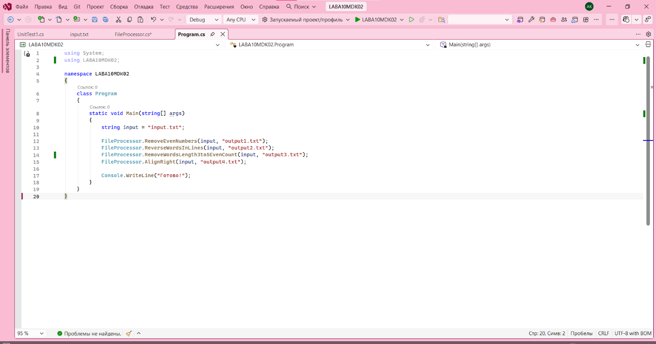
Рис1.Пикми стиль
У нас есть главный файл input.txt, где мы пишем слова и числа для заданий. Файлы output1, output2, output3, output4, отображают уже итоговые ответы для заданий
1 Вариант:
- Дан текстовый файл, содержащий целые числа. Удалить из него все четные числа.

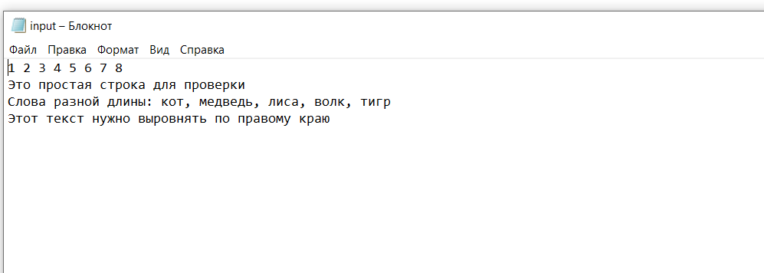
Рис2.Главный файл input.txt
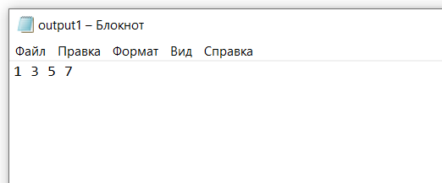
Рис3.Файл с итоговым заданием output1

- Дан текстовый файл. Создать новый файл, каждая строка которого получается из соответствующей строки исходного файла перестановкой слов в обратном порядке.


Рис4.Главный файл input.txt

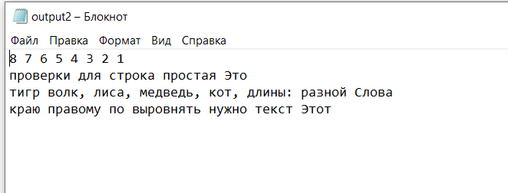
Рис5.Файл с итоговым заданием output2

- Из текстового файла удалить все слова, содержащие от трех до пяти символов, но при этом из каждой строки должно быть удалено только четное количество таких слов.


Рис6.Главный файл input.txt

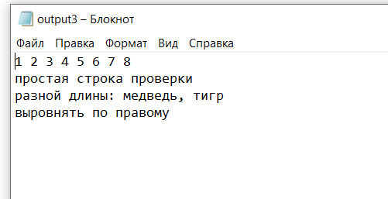
Рис7.Файл с итоговым заданием output3

- Получить файл g, в котором текст выровнен по правому краю путем равномерного добавления пробелов.


Рис8.Главный файл input.txt

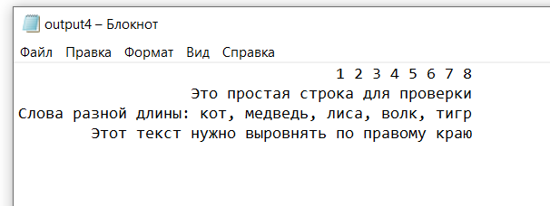
Рис9.Файл с итоговым заданием output4

- Провести модульное и интеграционное тестирование.

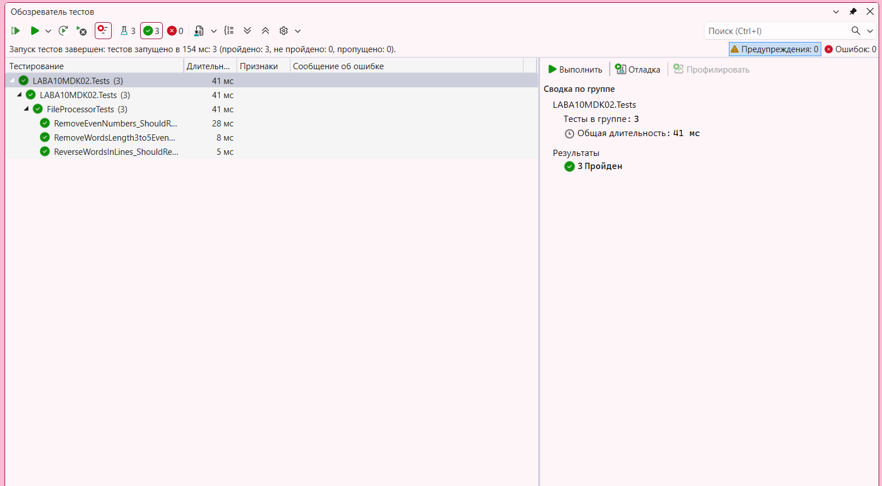
Рис10. Тестирование

КОД FileProcessor.cs
using System;
using System.Collections.Generic;
using System.IO;
using System.Linq;
using System.Text;

namespace LABA10MDK02
{
public static class FileProcessor
{
public static void RemoveEvenNumbers(string inputFile, string outputFile)
{
var lines = File.ReadAllLines(inputFile);
var result = new List<string>();
foreach (var line in lines)
{
var numbers = line.Split(' ', StringSplitOptions.RemoveEmptyEntries).Where(word => int.TryParse(word, out _)).Select(int.Parse).Where(n => n % 2 != 0).Select(n => n.ToString());
result.Add(string.Join(" ", numbers));
}
File.WriteAllText(outputFile, string.Join("\r\n", result));
}

public static void ReverseWordsInLines(string inputFile, string outputFile)
{
var lines = File.ReadAllLines(inputFile);
var result = lines.Select(line =>
{
var words = line.Split(' ', StringSplitOptions.RemoveEmptyEntries);
Array.Reverse(words);
return string.Join(" ", words);
});
File.WriteAllText(outputFile, string.Join("\r\n", result));
}

public static void RemoveWordsLength3to5EvenCount(string inputFile, string outputFile)
{
var lines = File.ReadAllLines(inputFile);
var result = new List<string>();
foreach (var line in lines)
{
var words = line.Split(' ', StringSplitOptions.RemoveEmptyEntries).ToList();
var toRemove = words.Where(w => w.Length >= 3 && w.Length <= 5).ToList();
int countToRemove = toRemove.Count % 2 == 0 ? toRemove.Count : toRemove.Count - 1;
for (int i = 0; i < countToRemove; i++)
words.Remove(toRemove[i]);
result.Add(string.Join(" ", words));
}
File.WriteAllLines(outputFile, result);
}

public static void AlignRight(string inputFile, string outputFile)
{
var lines = File.ReadAllLines(inputFile);
int maxLength = lines.Max(l => l.Length);
var result = lines.Select(l => l.PadLeft(maxLength));
File.WriteAllLines(outputFile, result);
}
}
}

КОД Program.cs
using System;
using LABA10MDK02;

namespace LABA10MDK02
{
class Program
{
static void Main(string[] args)
{
string input = "input.txt";

FileProcessor.RemoveEvenNumbers(input, "output1.txt");
FileProcessor.ReverseWordsInLines(input, "output2.txt");
FileProcessor.RemoveWordsLength3to5EvenCount(input, "output3.txt");
FileProcessor.AlignRight(input, "output4.txt");

Console.WriteLine("Готово!");
}
}
}

КОД UnitTest1.cs
using Microsoft.VisualStudio.TestTools.UnitTesting;
using System.IO;
using LABA10MDK02;

namespace LABA10MDK02.Tests
{
[TestClass]
public class FileProcessorTests
{
private readonly string _testFolder = Path.Combine(Path.GetTempPath(), "LABA10MDK02_Tests");

[TestInitialize]
public void Setup()
{
if (Directory.Exists(_testFolder))
Directory.Delete(_testFolder, true);
Directory.CreateDirectory(_testFolder);
}

[TestMethod]
public void RemoveEvenNumbers_ShouldRemoveEvens()
{
string inputPath = Path.Combine(_testFolder, "input_numbers.txt");
string outputPath = Path.Combine(_testFolder, "output_numbers.txt");
string inputContent = "10 21 32 43 54 65";
File.WriteAllText(inputPath, inputContent);

FileProcessor.RemoveEvenNumbers(inputPath, outputPath);

Assert.IsTrue(File.Exists(outputPath), "Файл результата не был создан.");
string result = File.ReadAllText(outputPath);
Assert.AreEqual("21 43 65", result);
}

[TestMethod]
public void ReverseWordsInLines_ShouldReverseOrder()
{

string inputPath = Path.Combine(_testFolder, "input_text.txt");
string outputPath = Path.Combine(_testFolder, "output_text.txt");
string inputContent = "Это простая строка";
File.WriteAllText(inputPath, inputContent);
FileProcessor.ReverseWordsInLines(inputPath, outputPath);
Assert.IsTrue(File.Exists(outputPath));
string result = File.ReadAllText(outputPath);
Assert.AreEqual("строка простая Это", result);
}

[TestMethod]
public void RemoveWordsLength3to5EvenCount_ShouldRemoveEvenCountOfWords()
{
string inputPath = Path.Combine(_testFolder, "input_words.txt");
string outputPath = Path.Combine(_testFolder, "output_words.txt");
string inputContent = "Слова разной длины: кот, медведь, лиса, волк, тигр";
File.WriteAllText(inputPath, inputContent);
FileProcessor.RemoveWordsLength3to5EvenCount(inputPath, outputPath);
Assert.IsTrue(File.Exists(outputPath));
string result = File.ReadAllText(outputPath);
string[] resultWords = result.Split(' ', StringSplitOptions.RemoveEmptyEntries);

foreach (string word in resultWords)
{
string cleanWord = word.Replace(",", "");
if (cleanWord.Length >= 3 && cleanWord.Length <= 5)
{
Assert.Fail($"В результате найдено слово '{word}' запрещенной длины.");
}
}
}
}
}

